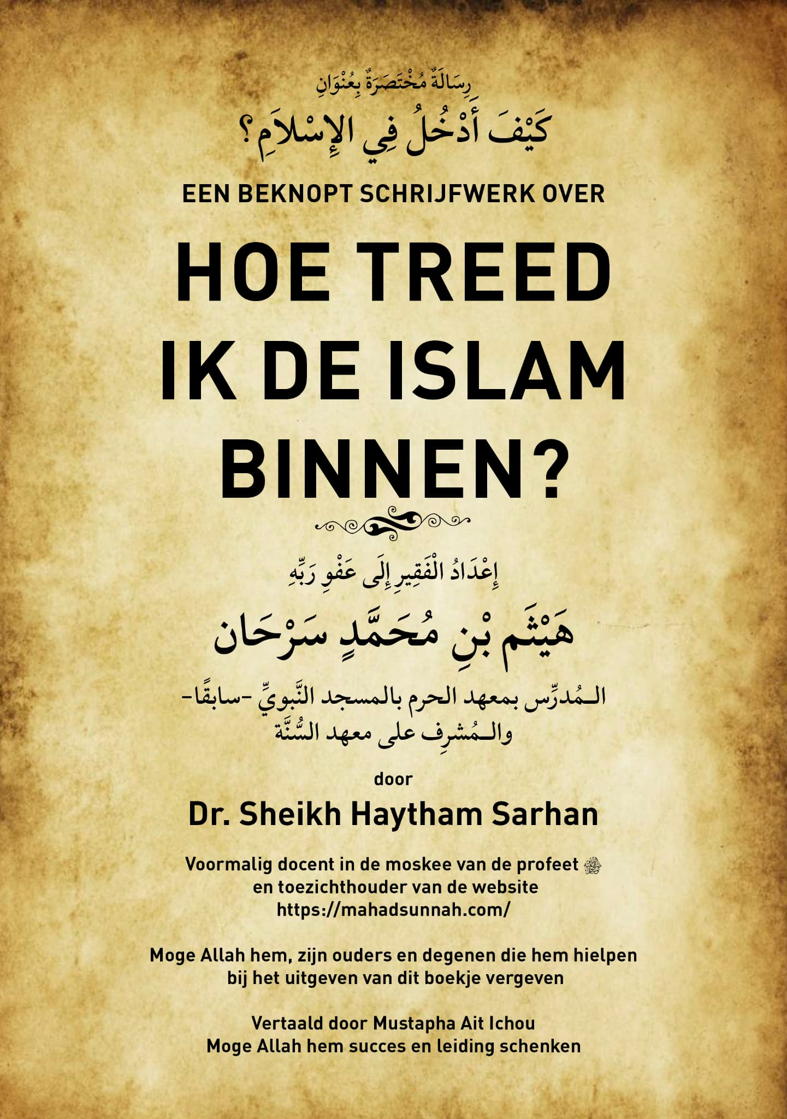
رِسَالَةٌ مُخْتَصَرَةٌ بِعُنْوَانِ
كَيْفَ أَدْخُلُ فِي الإِسْلاَمِ؟

Een beknopt schrijfwerk
»Hoe treed ik
de Islam binnen«
مُتَرْجَمَةٌ إِلَى اللُّغَةِ: الهولندية
»Vertaald naar het Nederlands«

إِعْدَادُ الْفَقِيرِ إِلَى عَفْوِ رَبِّهِ
هَيْثَم بْنِ مُحَمَّدٍ سَرْحَان
الـمُدرِّس بمعهد الحرم بالمسجد النَّبويِّ -سابقًا- والـمُشرِف على معهد السُّنَّة
Dr. Sheikh Haytham Sarhan
Voormalig docent in de moskee van de profeet ﷺ
en toezichthouder van de website

https://mahadsunnah.com/
غفر الله له ولوالديه ولمن أعانه على إخراج هذا الكتاب
Moge Allah hem, zijn ouders en degenen die hem hielpen
bij het uitgeven van dit boekje vergeven

قامَ بتَرجَمَتِها: المصطفى بن الحسين أيت إيشو -وفَّقَهُ اللهُ وسَدَّدَهُ-
Vertaald door Mustapha Ait Ichou
Moge Allah hem succes en leiding schenken

الطَّبعة الأولى
Eerste druk

[حقوق الطَّبع مُتاحةٌ لكلِّ مسلمٍ بدون أيِّ تغييرٍ في المُحتوى]
Het auteursrecht is beschikbaar voor iedere moslim
zonder enige wijziging van de inhoud

بسم الله الرحمن الرحيم
In de naam van Allah, de meest Barmhartige, de meest Genadevolle.

Vraag | Antwoord
Is het gemakkelijk om de Islam binnen te treden? | Jazeker, en er is geen tussenpersoon of speciaal ritueel voor nodig.
Moet ik me haasten om me tot de Islam te bekeren, of moet ik wachten op het juiste moment, of dien ik te wachten tot al mijn problemen en zorgen weggenomen zijn? | Haast is geboden. Dit omdat het uitstellen van het binnetreden tot de Islam tot rampen kan leiden. Je kan elk moment komen te overlijden. En het betreden van de Islam is een ​​winstgevende handel, net zoals het haast maken om een handel te drijven dit is, hoe eerder je erbij bent hoe meer winst je eruit kunt halen
Wat moet iemand doen die zich tot de Islam wil bekeren? | Men hoeft alleen maar de twee getuigenissen uit te spreken door te zeggen:  “Ash-hadoe an laa ilaaha iel-Allaah, wa Ash-hadoe anna Mohammadan ‘Abdoehoe wa rasoeloeh”
In welke taal moet men het uitspreken? | Men kan het in elke taal uitspreken. Het is niet nodig om het in het Arabisch uit te spreken.
Kan men het uitspreken zonder de betekenis ervan te begrijpen? | Nee, men moet de betekenis ervan begrijpen, geloven wat het inhoudt en hiernaar handelen.
Wat betekent ‘Ash-hadoe’? | Betekenis: Ik erken en belijd in mijn hart en spreek het uit met mijn tong.
Wat betekent laa ilaaha illa Allah? | Betekenis: Ik getuig dat er geen ware God is die het recht heeft om aanbeden te worden behalve Allah.
Wat is de betekenis van ‘Mohammed is Zijn dienaar en boodschapper’? | Betekenis: Hij is een dienaar die niet aanbeden kan worden, en een boodschapper tegen wie niet gelogen kan worden.  En wat er gepaard gaat met deze getuigenis is dat men hem moet geloven in wat hij ons heeft verteld, hem moet gehoorzamen in wat hij beval, en dat men zich moet onthouden van wat hij heeft berispt en wat hij heeft verboden, en dat men zijn Soennah moet volgen en deze dient na te streven.
Ik begrijp het nu goed, wat is de volgende stap die ik nu moet nemen? | Zeg mij na: “Ik getuig dat er geen ware god is die het recht heeft om aanbeden te worden behalve Allah, en ik getuig dat Mohammed Zijn dienaar en boodschapper is.”
Ben ik nu een moslim(a) geworden? | Dat klopt. En alle lof komt slecht Allah Alleen toe. Dit is een gunst van Allah die jouw gegeven is.
Wat raad je mij nu als moslim aan? | Ik raad je aan om Allah te smeken om je standvastig te maken in Zijn religie, en ik raad je aan om goed gezelschap (vrienden) uit te kiezen die je hierbij zullen helpen, en (ik raad je aan) om de Islam te leren, en (ik raad je aan) om je Islam te verbergen totdat deze sterker wordt, met de Wil van Allah.
Wat is de beste smeekbede? | ﴾Leid ons naar het rechte Pad ﴿ ]Al-Faatiha, 1 [
Wat is de beste vorm van gedenken (Dhikr)? | De gemakkelijkste Dhikr is het zeggen van: ﴾Bismi Allah﴿, wat gezegd wordt bij het binnenkomen en verlaten van de moskee en het huis, bij het lezen van de Koran, voordat je het toilet binnengaat, voordat je je kleren uittrekt, voordat je de wassing uitvoert en voordat je gaat eten en drinken. .. en bij andere zaken
Wat is het oordeel over de zonden die ik heb begaan voordat ik de Islam binnentrad? | Na jouw bekering wist de Islam de zonden die eraan voorafgingen, behalve de geschonden rechten van mensen die verplicht nagekomen moeten worden. Deze dien je alsnog verplicht na te komen aan degenen die hier recht op hebben.
Wat moet ik doen na het uitspreken van de getuigenis? | Je dient de grote wassing te verrichten.
Waarom moet ik de grote wassing te verrichten? | Ten eerste: Een moslim zegt niet: Waarom? Maar hij zegt: ﴾Wij luisteren en gehoorzamen﴿  [An-Noer, 51].  Ten tweede: je verricht de grote wassing ter reiniging van de buitenkant net zoals je jou lichaam van de binnenkant hebt gereinigd.
Duidelijk. En hoe verricht ik deze grote wassing? | - Je neemt de intentie in het hart voor de grote wassing.  - Daarna zeg je: (Bismi Allah), ‘In de naam van Allah’.  - Vervolgens was je jouw hele lichaam met water (zonder een plekje over te slaan).
Wat dien ik na de grote wassing te doen? | Als de tijd voor het gebed aanbreekt, verricht dan het gebed.
Het is moeilijk voor mij om het gebed uit te voeren, omdat deze woorden en daden bevat die ik nog niet goed ken? | De Islam is een religie van gemak, geen religie van ontberingen, daarom, alle lof komt slechts toe aan Allah.
Hoe dien ik het gebed te verrichten? | Je dient het mij te volgen bij het verrichten van het gebed, of video’s te bekijken waaruit je het gebed kunt leren, je kunt deze video’s in verschillende talen vinden op de kanalen van het Sunnah Instituut, de links hiervoor zijn vermeld aan het einde van dit schrijfwerk.
Wat komt er dan na het gebed? | Je moet de vijf pilaren van de Islam leren waarop het is gebaseerd, vervolgens de pilaren van het geloof (Al-Imaan), enz... totdat je alles hebt voltooid dat jouw Islam en geloof (Imaan) volledig maakt.
Welke websites raadt u mij aan om te bezoeken om de Islam te leren? | Ik adviseer u de websites van de grote geleerden en gemeenschapsverenigingen in het Koninkrijk Saoedi-Arabië te volgen.
Hoe dien ik om te gaan met mijn niet-moslim familieleden? | Je gaat met hen om zoals de Profeet ﷺ met niet-moslims omging. Hij riep op tot de Islam met zijn tong, zijn gedrag en middels zijn omgangsnormen.
Er is iemand die zich tot de Islam wil bekeren, maar hij wil zijn familie niet vertellen over zijn bekering tot de Islam, wat is hierover het oordeel? | Iedereen die zich tot de Islam bekeert, is niet verplicht om anderen hierover te informeren, aangezien zijn bekering tot de Islam iets tussen hem en Allah is.
Wat is het beste boek in de Islam? | Het beste boek is de Heilige Koran, omdat dit het woord is van de Almachtige God.
Wat is de belangrijkste soera (hoofdstuk) in de Heilige Koran? | De belangrijkste soera is Al-Fatihah, daarom reciteren we deze in elke rak'ah (gebedseenheid) van het gebed.
Wat is de meest verheven vers in de Heilige Koran? | De meest verheven vers in de Koran is het Troonvers (Ayatoel’Koersie).
Hoe kan ik de Koran lezen? | Door de Koran te leren en naar de recitatie ervan te luisteren; Zoals de recitatie van Sheikh Ali Al-Hudhayfi, Sheikh Al-Husari en anderen.
Hoe kan ik de koran begrijpen? | Je kunt het begrijpen door de interpretatieboeken te lezen die zijn geschreven door de veelgeprezen geleerden van het land.
Waar kan ik een interpretatie van de Koran vinden? | Wij verwijzen jou naar :  ”De interpretatie van de betekenissen van de Koran”  Auteur(s): Aboe Ismail en studenten
Wat adviseert u mij om te lezen na de Koran? | Ik adviseer je om de authentieke overleveringen van de Profeet ﷺ te lezen.
Wat is het beste boek die de overleveringen van de Profeet ﷺ heeft verzameld? | Het beste en meest authentieke boek met overleveringen van de Profeet ﷺ is het boek ‘Sahieh Al-Boekhari.’ De gehele moslimgemeenschap en de prominente geleerden waren het hier namelijk over eens. Ik raad je aan om de download-link aan het einde van dit bericht te raadplegen. Via die link kun je dat boek downloaden.
Wat is de belangrijkste overlevering die vermeld staat in de Soennah van de Profeet ﷺ? | De belangrijkste daarvan is de overlevering van Djibriel, waarin de drie niveaus van religie worden uitgelegd: de Islam, Al-Imaan (het geloof) en Al-Ihsaan (perfectie in de aanbidding(en)).
Ik ben bang dat ik de Islam niet zal kunnen leren? | Wees niet bang; Maar stel jouw volledig vertrouwen in Allah, en Allah zal jou bijstaan, want de religie is gemakkelijk gemaakt, en moge Allah jouw succes schenken in het doen van datgene waar Hij van houdt en Hem tevreden stelt.  Het is mogelijk om gratis op afstand bij ons te studeren aan ons instituut, het Sunnah Instituut. Gebruik hiervoor de link die vermeld is aan het einde van dit schrijfwerk.  Tot slot beveel ik u aan wat de Profeet ﷺ heeft gezegd: “Waak over wat profijtvol voor jou is, en zoek hulp bij Allah, en wees niet lui.”

Links naar kanalen van het Sunnah Instituut:
WEBSITE VAN HET SUNNAH INSTITUUT | FACEBOOK | TELEGRAM
 |  | 
INSTAGRAM | TWITTER | WHATSSAP
 |  | 
YOUTUBE | LINK OM BOEKEN TE DOWNLOADEN
 | 

Door: Dr. Sheikh Haytham Sarhaan
Contact: Islamtorrent@gmail.com

Vertaling: Mustapha Ait Ichou
Vertaler: doel2023@outlook.com


